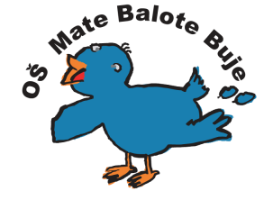
Osnovna škola - Scuola elementare
Mate Balote Buje - Buie

_________________________________________________________________________________________________
52460 BUJE, Školski brijeg 2, tel./fax. 052 772-138, OIB: 75498468638, e-mail: ured@os-mbalote-buje.skole.hr, Ž.R.: 2402006-110010872.

Klasa: 602-01/21-05-2
Urbroj: 2105-20-01/21-1
Buje, 23. rujna 2021. god.

P O Z I V

kojim se saziva Konstituirajuća sjednica Vijeća roditelja koja će se održati dana 30. 9. 2021. godine u 17,00 sati u holu matične škole

Prijedlog dnevnog reda:

- Verifikacija mandata svih članova Vijeća roditelja školske 2021./2022. godine
- Izbor predsjednika i zamjenika Vijeća roditelja
- Izbor predstavnika roditelja za člana Školskog odbora
- Donošenje Odluke o izboru osiguravajuće kuće za osiguranje učenika
- Izvješće o stanju sigurnosti, provođenju preventivnih programa te mjerama o poduzetim u cilju zaštite prava učenika u školskoj 2020./2021
- Razmatranje Kurikuluma škole za školsku 2021./2022. godinu
- Razmatranje Godišnjeg plana i programa rada škole za školsku 2021./2022. godine
8. Razno

Ravnatelj:

Dražen Hinek, prof.

